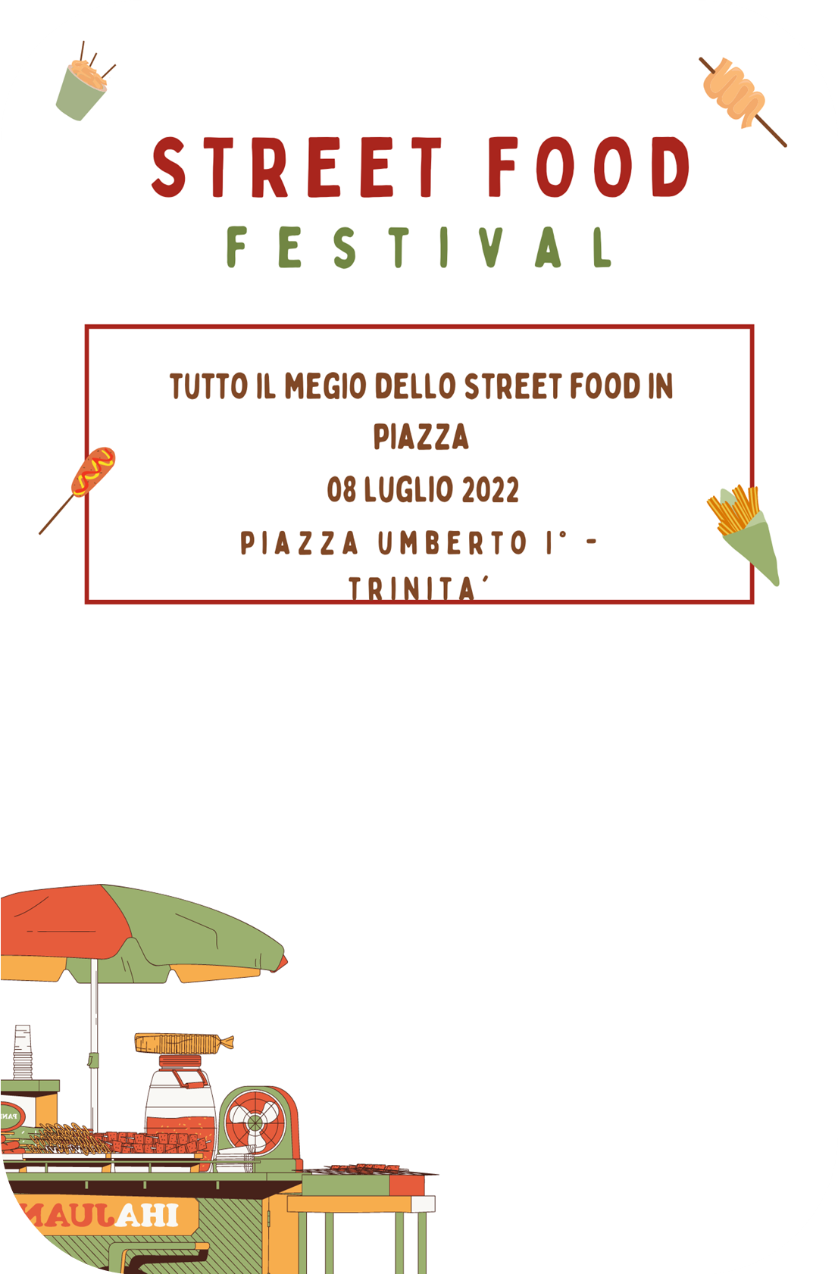
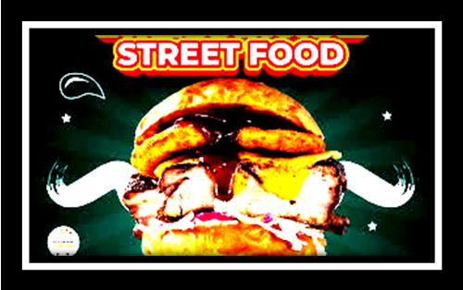
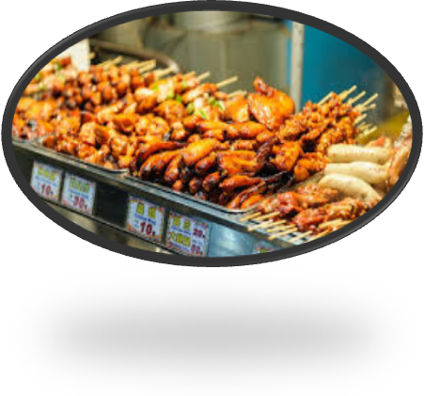
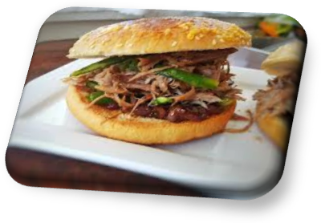
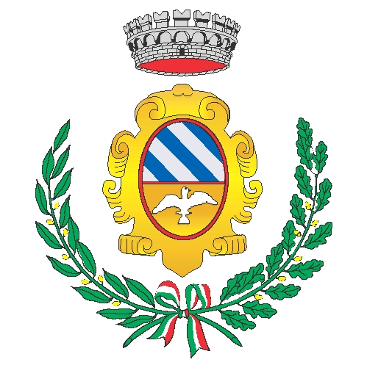
….DALLE ORE 18:30!!!!

TUTTO IL MEGLIO DELLO
STREET FOOD IN PIAZZA UMBERTO
2 SETTEMBRE 2022
TRINITA’

